문제1

소스

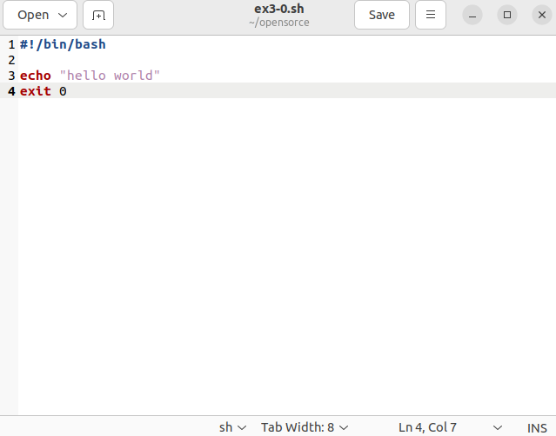

문제2

소스

결과

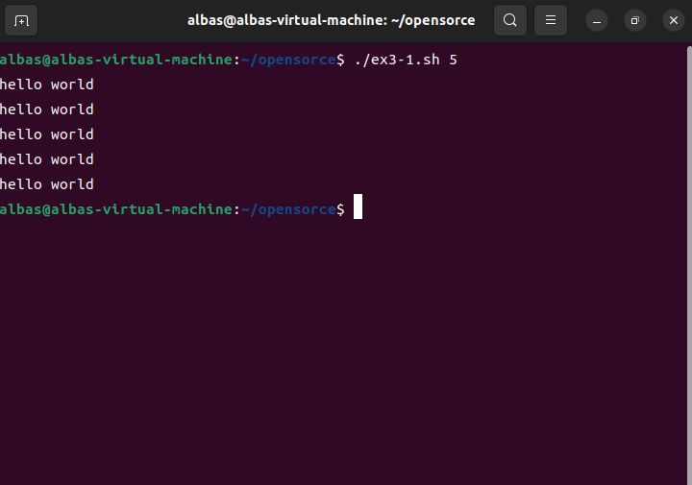

문제3

소스

결과

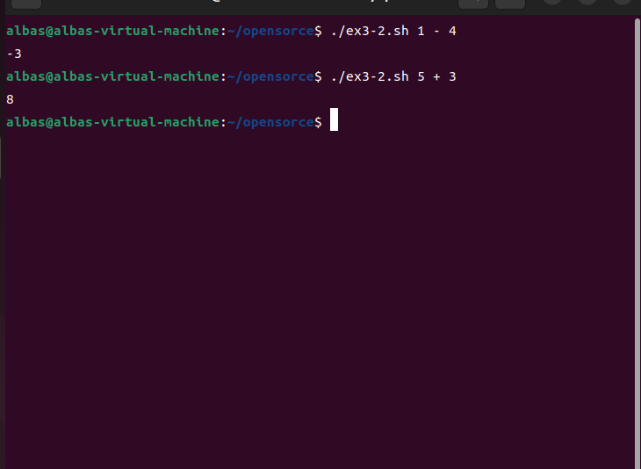

문제4

소스

결과

문제5

소스

결과

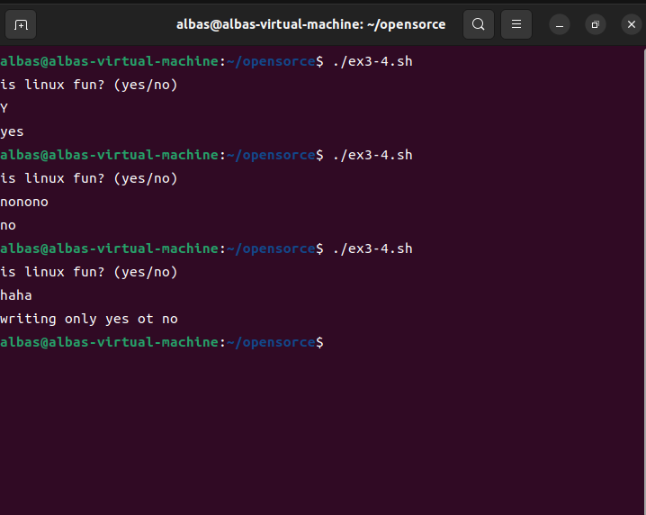

문제6

소스

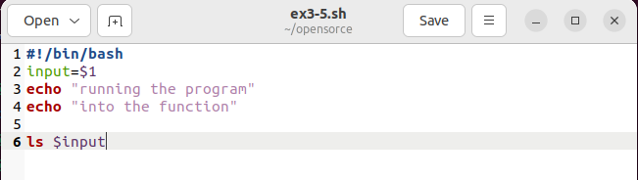

결과

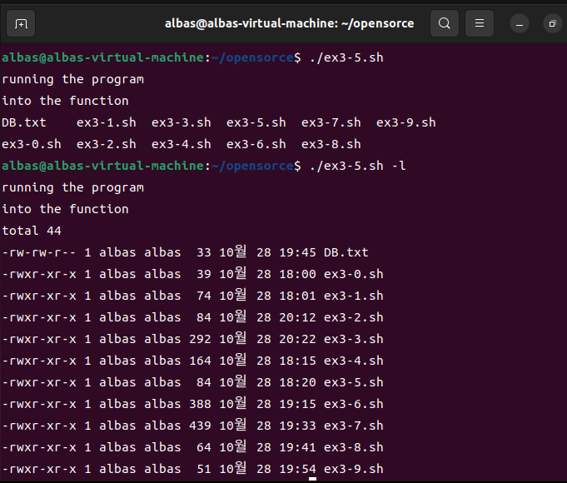

문제7

소스

결과

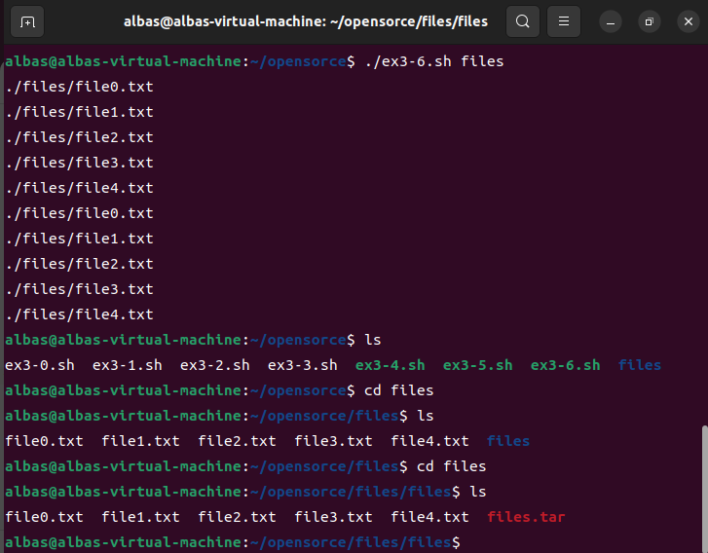

문제8

소스

결과

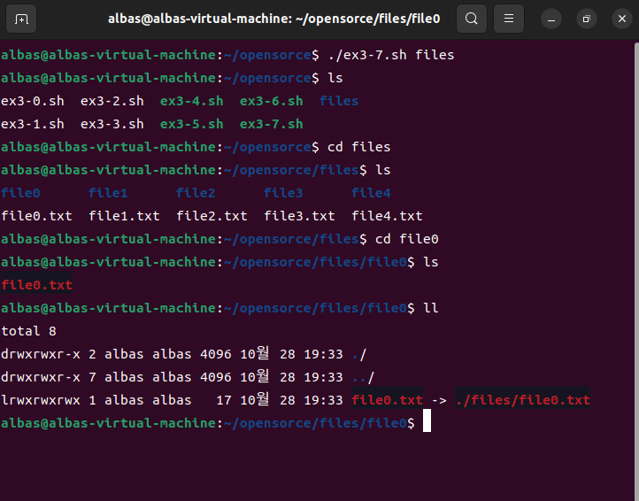

문제9

소스

결과

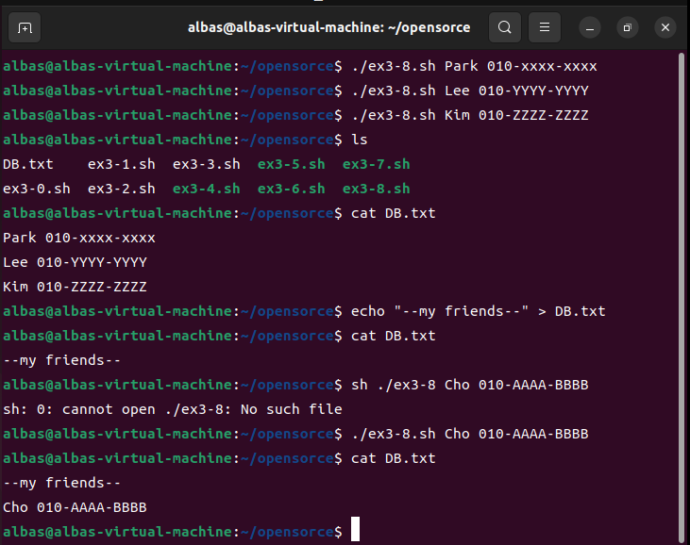

문제10

소스

결과

